МЕЖРЕГИОНАЛЬНАЯ КОНФЕРЕНЦИЯ РУКОВОДИТЕЛЕЙ И ЧЛЕНОВ СЕЛЬХОЗКООПЕРАТИВОВ ПРОШЛА В АГИНСКОМ ОКРУГЕ
02.08.2016

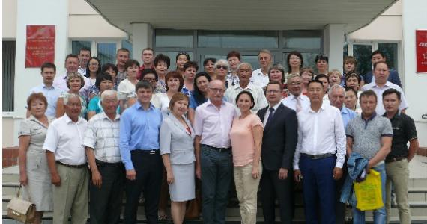
В поселке Агинское Забайкальского края прошла межрегиональная конференция, посвященная теме развития сельскохозяйственной кредитной кооперации. В соответствии с решением рабочей группы по подготовке четвертого Всероссийского съезда сельскохозяйственных кооперативов было уделено отдельное внимание проблемам и перспективам развития всей сельскохозяйственной кооперации и вопросам подготовки к Съезду.
В конференции приняли участие руководители и члены сельскохозяйственных кредитных кооперативов из Забайкальского края, Бурятии, Республики Саха (Якутия), представители министерства сельского хозяйства и продовольствия Забайкальского края, Россельхозбанка, Забайкальского отделения Банка России, руководители Фонда развития сельской кредитной кооперации, а также представители АККОР - Союз крестьян Забайкалья.
Обсуждались вопросы деятельности различных видов кооперативов в сельской местности, реализации грантовой поддержки потребительской кооперации, обеспеченности доступа кооперативов к кредитным ресурсам, а также проблемы, связанные с оборотом земли.
Как сообщил один организаторов конференции, генеральный директор Фонда развития сельской кредитной кооперации, член Совета АККОР Игорь Багинский, особое внимание уделялось вопросам снижения доли участия потребительских кооперативов в проектах, участвующих в грантовой поддержке государства.
Кроме того, отмечалась необходимость восстановления поддержки в виде компенсации процентных ставок по займам, полученными фермерскими и личными подсобными хозяйствами в кредитных сельхозкооперативах, а также создания действующего механизма доступа малых сельхозпроизводителей к муниципальному заказу, разработки более выгодного налогового режима для кооперативов в сравнении с другими участниками рынка сельхозпроизводства.
Делегаты, включая представителей банков, рассмотрели вопросы оптимизации региональной сети банков федерального уровня.
В ситуации, когда в сельской местности закрываются представительства некоторых банков, кредитные кооперативы могут взять на себя функции предоставления ряда банковских услуг населению, роль консультационных центров по финансовым вопросам, отметил Игорь Багинский. Он уверен, что институт сельскохозяйственной кредитной кооперации является непременным условием развития малого бизнеса на селе.

